目录
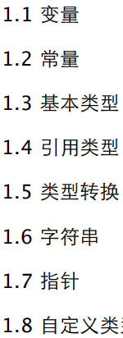

HelloWorld

代码
package main
import "fmt"
func main() {
fmt.Printf("Hello, world or 你好， 世界")
}
输出
Hello, world or 你好， 世界 or καλημ ́ρα κóσμ or こ んに ち はせかい

详解
首先我们要了解一个概念， Go程序是通过 package 来组织的

包
package <pkgName> （ 在我们的例子中是 package main ） 这一行告诉我们当前文件属于哪个包， 而包名 main 则告诉我们它是一个可独立运行的包， 它在编译后会产生可执行文件。 除了 main 包之外， 其它的包最后都会生成 *.a 文件（ 也就是包文件） 并放置在 $GOPATH/pkg/$GOOS_$GOARCH 中（ 以Mac为例就是 $GOPATH/pkg/darwin_amd64 ） 。
每一个可独立运行的Go程序， 必定包含一个 package main ， 在这个 main 包中必定包含一个入口函数 main，而这个函数既没有参数，也没有返回值。

Main
为了打印 Hello, world... ， 我们调用了一个函数 Printf ， 这个函数来自于 fmt 包， 所以我们在第三行中导入了系统级别的 fmt 包：import "fmt" 。包的概念和Python中的package类似， 它们都有一些特别的好处： 模块化（ 能够把你的程序分成多个模块)和可重用性（ 每个模块都能被其它应用程序反复使用） 。 我们在这里只是先了解一下包的概念， 后面我们将会编写自己的包。在第五行中， 我们通过关键字 func 定义了一个 main 函数， 函数体被放在 {} （ 大括号） 中， 就像我们平时写C、 C++或Java时一样
main() 函数(这个函数位于主包） 是每一个独立的可运行程序的入口点。

变量
Go是静态类型语⾔，不能在运⾏期改变变量类型。

单个声明
//定义一个名称为“variableName”， 类型为"type"的变量
var variableName type
使⽤关键字 var 定义变量，⾃动初始化为零值。如果提供初始化值，可省略变量类型，由编译器⾃动推断
var x int
var f float32 = 1.6
var s = "abc"

多个声明

样式
var vname1, vname2, vname3 type

简略
在函数内部，可⽤更简略的 ":=" ⽅式定义变量。
没有var +没有说明变量类型的时候就要使用：=的样式
func main() {
x := 123 // 注意检查，是定义新局部变量，还是修改全局变量。
}

例子
var x, y, z int
var s, n = "abc", 123
var (
a int
b float32
)
func main() {
n, s := 0x1234, "Hello, World!"
println(x, s, n)
}

单个初始化
//初始化“variableName”的变量为“value”值， 类型是“type”
var variableName type = value

多个初始化
/*
定义三个类型都是"type"的变量,并且分别初始化为相应的值
vname1为v1， vname2为v2， vname3为v3
*/
var vname1, vname2, vname3 type= v1, v2, v3

多个简略
/*
定义三个变量， 它们分别初始化为相应的值
vname1为v1， vname2为v2， vname3为v3
然后Go会根据其相应值的类型来帮你初始化它们
*/
var vname1, vname2, vname3 = v1, v2, v3

多个更简略
它只能用在函数内部； 在函数外部使用则会无法编译通过， 所以一般用 var 方式来定义全局变量。
/*
定义三个变量， 它们分别初始化为相应的值
vname1为v1， vname2为v2， vname3为v3
编译器会根据初始化的值自动推导出相应的类型
*/
vname1, vname2, vname3 := v1, v2, v3

特殊变量
_ （ 下划线） 是个特殊的变量名， 任何赋予它的值都会被丢弃。 在这个例子中， 我们将值 35 赋予 b ，并同时丢弃 34 。
_, b := 34, 35

未使用
Go对于已声明但未使用的变量会在编译阶段报错， 比如下面的代码就会产生一个错误：声明了i但未使用。
package main
func main() {
var i int
}

同名变量
s := "abc"
println(&s)
s, y := "hello", 20 // 重新赋值: 与前 s 在同⼀层次的代码块中，且有新的变量被定义。
println(&s, y) // 通常函数多返回值 err 会被重复使⽤。
{
s, z := 1000, 30 // 定义新同名变量: 不在同⼀层次代码块。
println(&s, z)
}
输出
0x2210230f30
0x2210230f30 20
0x2210230f18 30
同一层的重新定义
不同层的按照自己的就可以

数据底层

图示
大家可以看到这基础类型底层都分配了一块内存，然后存储了相应的值。
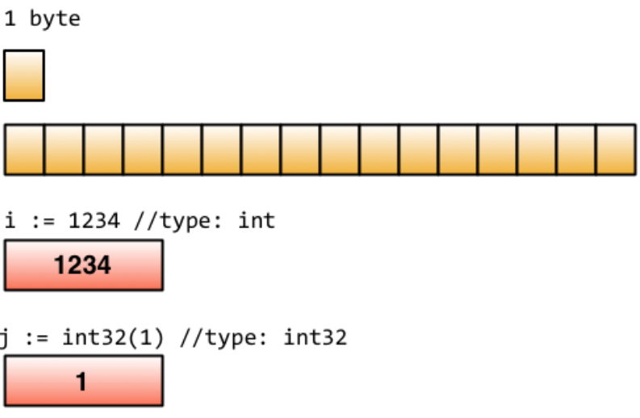
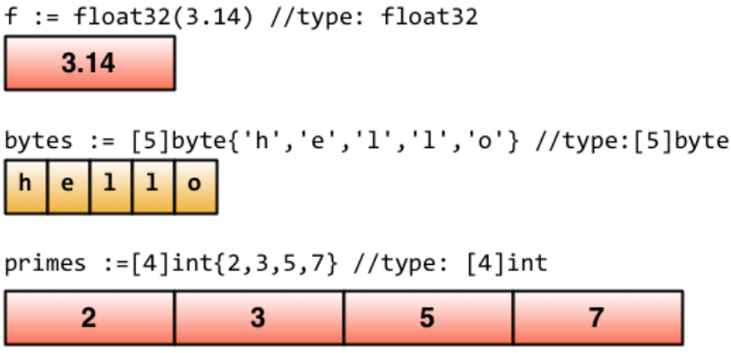

声明
在Go语言中，同时声明多个常量、变量，或者导入多个包时，可采用分组的方式进行声明。
例如下面的代码：
import "fmt"
import "os"
const i = 100
const pi = 3.1415
const prefix = "Go_"
var i int
var pi float32
var prefix string
分组声明
import(
"fmt"
"os"
)
const(
i = 100
pi = 3.1415
prefix = "Go_"
)
var(
i int
pi float32
prefix string
)
每个const分组的第一个常量被默认设置为它的0值，第二及后续的常量被默认
设置为它前面那个常量的值，如果前面那个常量的值是iota，则它也被设置为iota。

枚举

说明
Go里面有一个关键字iota，这个关键字用来声明enum的时候采用，它默认开始值是0，const中每增加一行加1：
package main
import (
"fmt"
)
const (
x = iota // x == 0
y = iota // y == 1
z = iota // z == 2
w
// 常量声明省略值时， 默认和之前一个值的字面相同。 这里隐式地说w = iota， 因此w == 3。 其
实上面y和z可同样不用"= iota"
)
const v = iota // 每遇到一个const关键字， iota就会重置， 此时v == 0
const (
h, i, j = iota, iota, iota //h=0,i=0,j=0 iota在同一行值相同
)
const (
a = iota //a=0
b = "B"
c = iota //c=2
d, e, f = iota, iota, iota //d=3,e=3,f=3
g = iota //g = 4
)
func main() {
fmt.Println(a, b, c, d, e, f, g, h, i, j, x, y, z, w, v)
}

大小写
大写字母开头的变量是可导出的， 也就是其它包可以读取的， 是公有变量； 小写字母开头的就是不可
导出的， 是私有变量。
大写字母开头的函数也是一样， 相当于 class 中的带 public 关键词的公有函数； 小写字母开头的就
是有 private 关键词的私有函数。

数组

简介
var arr [n]type //在 [n]type 中， n 表示数组的长度， type 表示存储元素的类型
对数组的操作和其它语言类似， 都是通过 [] 来进行读取或赋值：
var arr [10]int // 声明了一个int类型的数组
arr[0] = 42 // 数组下标是从0开始的
arr[1] = 13 // 赋值操作
fmt.Printf("The first element is %d\n", arr[0]) // 获取数据， 返回42
fmt.Printf("The last element is %d\n", arr[9]) //返回未赋值的最后一个元素， 默认返回0

说明
由于长度也是数组类型的一部分， 因此 [3]int 与 [4]int 是不同的类型， 数组也就不能改变长度。
数组之间的赋值是值的赋值， 即当把一个数组作为参数传入函数的时候， 传入的其实是该数组的副本， 而不是
它的指针（copy的 传入的不是地址 是具体的值）。 如果要使用指针，那么就需要用到后面介绍的 slice 类型了。

简写:=
注意：简写是在没有var 的情况下进行操作的
a := [3]int{1, 2, 3} // 声明了一个长度为3的int数组
b := [10]int{1, 2, 3} // 声明了长度为10的int数组， 其中前三个元素初始化为1、 2、 3， 其它默认为0
c := [...]int{4, 5, 6} // 可以省略长度而采用`...`的方式， Go会自动根据元素个数来计算长度

二维数组

声明
// 声明了一个二维数组， 该数组以两个数组作为元素， 其中每个数组中又有4个int类型的元素
doubleArray := [2][4]int{[4]int{1, 2, 3, 4}, [4]int{5, 6, 7, 8}}
// 上面的声明可以简化， 直接忽略内部的类型
easyArray := [2][4]int{{1, 2, 3, 4}, {5, 6, 7, 8}}

图示
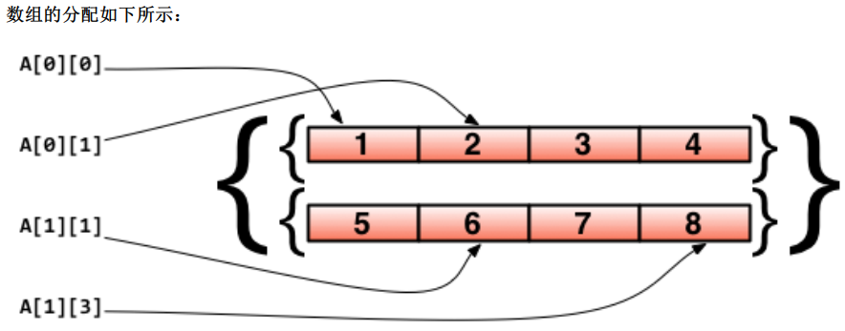

Slice

原因
在很多应用场景中，数组并不能满足我们的需求。在初始定义数组时，我们并不知道需要多大的数组，因此我们就需要“动态数组”。在Go里面这种数据结构叫slice

声明
slice并不是真正意义上的动态数组，而是一个引用类型。
slice总是指向一个底层array，slice的声明也可以像array一样，只是不需要长度。

// 和声明array一样，只是少了长度 如果是空的 就是在说明是有一个slice
var fslice []int

初始化
接下来我们可以声明一个slice，并初始化数据，如下所示：
名字：=[]这里是空的 byte类型 {赋值}
slice := []byte {'a', 'b', 'c', 'd'}

例子说明
slice可以从一个数组或一个已经存在的slice中再次声明。
slice通过array[i:j]来获取，其中i是数组的开始
位置，j是结束位置，但不包含array[j]，它的长度是j-i。
// 声明一个含有10个元素元素类型为byte的数组
var ar = [10]byte {'a', 'b', 'c', 'd', 'e', 'f', 'g', 'h', 'i', 'j'}
// 声明两个含有byte的slice
var a, b []byte
区分！
// a指向数组的第3个元素开始，并到第五个元素结束，
a = ar[2:5]
//现在a含有的元素: ar[2]、ar[3]和ar[4]
// b是数组ar的另一个slice
b = ar[3:5]
// b的元素是：ar[3]和ar[4]

注意slice和数组在声明时的区别：
1.声明数组时，方括号内写明了数组的长度或使用...自动计算长度，
2.而声明slice时，方括号内没有任何字符

示意图
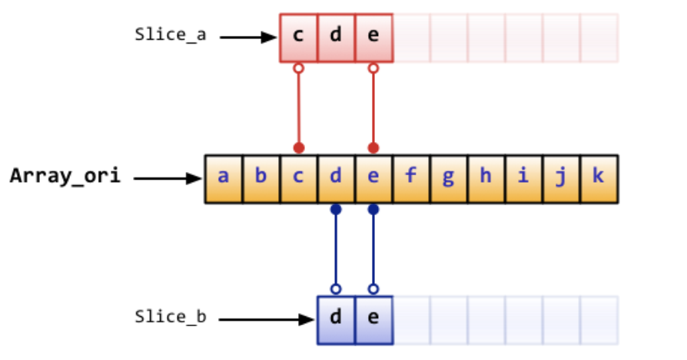

简写
slice的默认开始位置是0，ar[:n]等价于ar[0:n]
slice的第二个序列默认是数组的长度，ar[n:]等价于ar[n:len(ar)]
如果从一个数组里面直接获取slice，可以这样ar[:]，因为默认第一个序列是0，第二个是数组的长度，即
等价于ar[0:len(ar)]

声明例子
// 声明一个数组
var array = [10]byte{'a', 'b', 'c', 'd', 'e', 'f', 'g', 'h', 'i', 'j'}
// 声明两个slice
var aSlice, bSlice []byte
// 演示一些简便操作
aSlice = array[:3] // 等价于aSlice = array[0:3] aSlice包含元素: a,b,c
aSlice = array[5:] // 等价于aSlice = array[5:10] aSlice包含元素: f,g,h,i,j
aSlice = array[:] // 等价于aSlice = array[0:10] 这样aSlice包含了全部的元素
// 从slice中获取slice
aSlice = array[3:7] // aSlice包含元素: d,e,f,g， len=4， cap=7
bSlice = aSlice[1:3] // bSlice 包含aSlice[1], aSlice[2] 也就是含有: e,f
bSlice = aSlice[:3] // bSlice 包含 aSlice[0], aSlice[1], aSlice[2] 也就是含有: d,e,f
bSlice = aSlice[0:5] // 对slice的slice可以在cap范围内扩展， 此时bSlice包含： d,e,f,g,h
bSlice = aSlice[:] // bSlice包含所有aSlice的元素: d,e,f,g

引用类型
slice 是引用类型， 所以当引用改变其中元素的值时， 其它的所有引用都会改变该值，
例如上面的 aSlice 和 bSlice ， 如果修改了 aSlice 中元素的值， 那么 bSlice 相对应的值也会改变。

三个元素
从概念上面来说 slice 像一个结构体， 这个结构体包含了三个元素：
1.一个指针， 指向数组中 slice 指定的开始位置
2.长度， 即 slice 的长度
3.最大长度，也就是slice开始位置到数组的最后位置的长度

Array_a := [10]byte{'a', 'b', 'c', 'd', 'e', 'f', 'g', 'h', 'i', 'j'}
Slice_a := Array_a[2:5]

图示结构
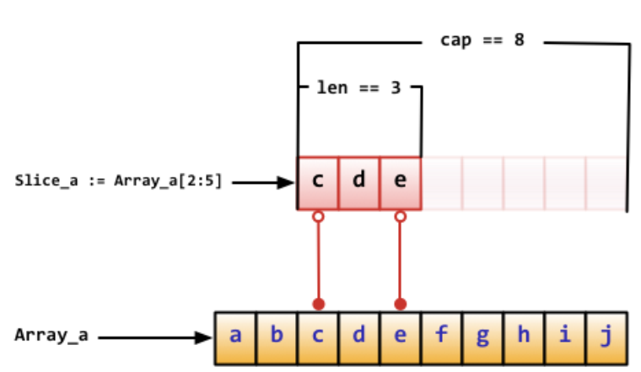

内置函数
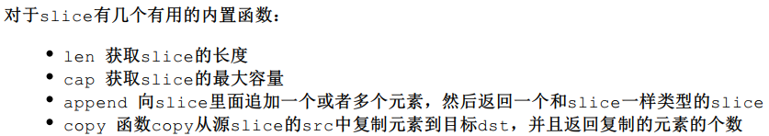

溢出情况
注：append函数会改变slice所引用的数组的内容，从而影响到引用同一数组的其它slice。 但当slice中没有剩余空间（即(cap-len) == 0）时，此时将动态分配新的数组空间（就相当于新建立一个数组）。返回的slice数组指针将指向这个空间，而原数组的内容将保持不变；其它引用此数组的slice则不受影响。

Map

index
Map的读取和设置也类似slice一样，通过key来操作，只是slice的index只能是’int’类型，而map多了很多类型，可以是int，可以是string及所有完全定义了==与!=操作的类型。

声明
// 声明一key是字符串， 值为int的字典,这种方式的声明需要在使用之前使用make初始化
var numbers map[string]int
// 另一种map的声明方式
numbers := make(map[string]int)
numbers["one"] = 1 //赋值
numbers["ten"] = 10 //赋值
numbers["three"] = 3
fmt.Println("第三个数字是: ", numbers["three"]) // 读取数据
// 打印出来如:第三个数字是: 3

注意点
1.map是无序的，每次打印出的map 会不一样，不能通过 index 获取，而必须通过 key 获取
2.map 的长度是不固定的， 也就是和 slice 一样， 也是一种引用类型
3.内置的 len 函数同样适用于 map，返回 map 拥有的 key 的数量
4.map 的值方便修改，numbers["one"]=11 可以很容易的把key为 one 的字典值改为 11
5.map 和其他基本型别不同， 它不是thread-safe，
在多个go-routine存取时， 必须使用mutex lock机制

删除元素
// 初始化一个字典
rating := map[string]float32{"C":5, "Go":4.5, "Python":4.5, "C++":2 }
// map有两个返回值，第二个返回值，如果不存在key，那么ok为false，如果存在ok为true
csharpRating, ok := rating["C#"]
if ok {
fmt.Println("C# is in the map and its rating is ", csharpRating)
} else {
fmt.Println("We have no rating associated with C# in the map")
}
delete(rating, "C") // 删除key为C的元素

引用类型
map 也是一种引用类型，如果两个 map 同时指向一个底层，那么一个改变，另一个也相应的改变：

m := make(map[string]string)
m["Hello"] = "Bonjour"
m1 := m
m1["Hello"] = "Salut" // 现在m["hello"]的值已经是Salut了
同时指向的一个底层

Make New
New返回指针（地址） make返回指针变量（值）
make 用于内建类型（ map 、 slice 和 channel ） 的内存分配。 new 用于各种类型的内存分配。内建函数 new 本质上说跟其它语言中的同名函数功能一样： new(T) 分配了零值填充的 T 类型的内存空间， 并且返回其地址， 即一个 *T 类型的值。 用Go的术语说， 它返回了一个指针， 指向新分配的类型 T 的零值。有一点非常重要：
new 返回指针。
内建函数 make(T, args) 与 new(T) 有着不同的功能， make只能创建 slice 、map和channel，并且返回一个有初始值(非零)的 T 类型， 而不是 *T 。
本质来讲，导致这三个类型有所不同的原因是指向数据结构的引用在使用前必须被初始化。
例如，一个 slice，是一个包含指向数据（ 内部 array ） 的指针、长度和容量的三项描述符；在这些项目被初始化之前，
slice 为 nil 。
对slice 、 map和channel来说，
make初始化了内部的数据结构，填充适当的值。
make 返回初始化后的（ 非零） 值。

零值
关于“零值”， 所指并非是空值， 而是一种“变量未填充前”的默认值， 通常为0。 此处罗列 部分类型 的 “零值”

int 0
int8 0
int32 0
int64 0
uint 0x0
rune 0 //rune的实际类型是 int32
byte 0x0 // byte的实际类型是 uint8
float32 0 //长度为 4 byte
float64 0 //长度为 8 byte
bool false
string ""

常量

定义
所谓常量，也就是在程序编译阶段就确定下来的值，而程序在运行时无法改变该值。在Go程序中，常量可定义为数值、布尔值或字符串等类型。

例子
const constantName = value
//如果需要， 也可以明确指定常量的类型：
const Pi float32 = 3.1415926
const Pi = 3.1415926
const i = 10000
const MaxThread = 10
const prefix = "astaxie_"

内置类型

Boolean
在Go中， 布尔值的类型为bool ， 值是 true 或 false ， 默认为 false 。
//示例代码
var isActive bool // 全局变量声明
var enabled, disabled = true, false // 忽略类型的声明
func test() {
var available bool // 一般声明
valid := false // 简短声明
available = true // 赋值操作
}

数值类型

说明
整数类型有无符号和带符号两种。Go同时支持 int 和 uint，这两种类型的长度相同，但具体长度取决于不同编译器的实现。Go里面也有直接定义好位数的类型:rune,int8,int16,int32,int64和byte ,uint8,uint16,uint32, uint64 。
其中 rune 是 int32 的别称；
byte 是 uint8 的别称。

注意
var a int8
var b int32
c:=a + b
另外， 尽管int的长度是32 bit, 但int 与 int32并不可以互用。

复数
它的默认类型是complex128（ 64位实数+64位虚数）。如果需要小一些的， 也有 complex64 (32位实数+32位虚数)。 复数的形式为 RE + IMi，其中 RE 是实数部分，IM 是虚数部分，而最后的i是虚数单位。
var c complex64 = 5+5i
//output: (5+5i)
fmt.Printf("Value is: %v", c)

字符串

说明
Go中的字符串都是采用 UTF-8 字符集编码。字符串是用一对双引号（ "" ）或反引号（``）括起来定义，它的类型是 string。
//示例代码
var frenchHello string // 声明变量为字符串的一般方法
var emptyString string = "" // 声明了一个字符串变量， 初始化为空字符串
func test() {
no, yes, maybe := "no", "yes", "maybe" // 简短声明， 同时声明多个变量
japaneseHello := "Konichiwa" // 同上
frenchHello = "Bonjour" // 常规赋值
}

修改
//错误示范
var s string = "hello"
s[0] = 'c'

//正确示范
s := "hello"
c := []byte(s) // 将字符串 s 转换为 []byte 类型
c[0] = 'c'
s2 := string(c) // 再转换回 string 类型
fmt.Printf("%s\n", s2)

+操作符
s := "hello,"
m := " world"
a := s + m
fmt.Printf("%s\n", a)

切片操作
s := "hello"
s = "c" + s[1:] // 字符串虽不能更改， 但可进行切片操作
fmt.Printf("%s\n", s)

多行
m := `hello
world`
对应的说明
` 括起的字符串为Raw字符串， 即字符串在代码中的形式就是打印时的形式， 它没有字符转义， 换行也将原样输出。 例如本例中会输出：
hello
world

错误类型
Go内置有一个 error 类型， 专门用来处理错误信息， Go的 package 里面还专门有一个包 errors 来处理错误：
err := errors.New("emit macho dwarf: elf header corrupted")
if err != nil {
fmt.Print(err)
}

常量值必须是编译期可确定的数字、字符串、布尔值。
const x, y int = 1, 2 // 多常量初始化
const s = "Hello, World!" // 类型推断
const ( // 常量组
a, b = 10, 100
c bool = false
)
func main() {
const x = "xxx" // 未使⽤局部常量不会引发编译错误。
}

